Tévét vett a Media Marktban? Most 15 és 50 ezer forint közötti visszatérítést kaphat a GVH jóvoltából
Valótlan árkedvezményekkel reklámozott négy televíziókészüléket a Media Markt Magyarország Kft. – ezt tárta fel a Gazdasági Versenyhivatal (GVH). A GVH Versenytanácsa 23,9 millió bírságot szabott ki az elektronikai áruházláncra, amely elismerte a jogsértést, és a büntetésen felül több mint 1000 érintett vásárlónak összesen több mint 20 millió forint kompenzációt fizet.
A nemzeti versenyhatóság tavaly indított eljárást a Media Markt áruházakat és honlapot működtető Media Markt Magyarország Kft.-vel szemben, mert a gyanú szerint a cég szabálytalanul tüntette fel a honlapján egyes elektronikai eszközök akciós árait.
A versenyfelügyeleti eljárás feltárta, hogy négy televíziókészülék esetében az eredetiként megjelölt árakat az áruházlánc korábban nem alkalmazta huzamosabb ideig, így nem minősültek az adott termékek jellemző árainak. Az ezekhez képest feltüntetett, valójában valótlan megtakarítás ígérete ezért megtévesztette a fogyasztókat.
A Media Markt az eljárás során mindenben együttműködő volt, elismerte a jogsértést, a jogorvoslati jogáról lemondott, továbbá kompenzációs vállalást nyújtott be, amit a GVH kötelezően előírt számára. Mindezek alapján a GVH Versenytanácsa – tekintettel a kiemelt együttműködésre és az önként vállalt kompenzációra – több mint 35%-kal csökkentette a kiszabott bírságot, ami így 23,9 millió forint lett.
A felajánlott kompenzáció keretében a Media Markt azt vállalta, hogy 15 ezer és 50 ezer forint közötti értékű ajándékkártyát ad annak a több mint 1000 vásárlónak, akik a jogsértés időszakában megvásárolták a négy televíziókészülék valamelyikét. Fontos, hogy az ajándékkártyák beváltási küszöb nélkül, teljes egészében levásárolhatók a következő 2 évben. Az áruházlánc 2023. december 31-ig várja azoknak a vásárlóknak a jelentkezését, akik valamelyik Media Markt áruházban vásárolták meg az érintett televíziókat, az online vásárlókat pedig e-mailben értesíti a kompenzációról.
A megtévesztő árfeltüntetések, illetve a későbbi akciós hirdetést szolgáló, pár napos „felárazások” felszámolására új, uniós szintű szabályozás lépett életbe 2022. május végétől. Ezen szabályok alapján – amelyek az Media Markt félrevezető akciói idején még nem voltak érvényben – a kereskedőnek árcsökkentés feltüntetésekor eredeti árként (főszabály szerint) a megelőző legalább 30 napos időszak legalacsonyabb árát kell megjelölnie.
Az új szabályok alkalmazásának elősegítésére a GVH oktatóvideóval támogatja a kereskedőket a jogszerű árfeltüntetési és akciótartási gyakorlatban azért, hogy a fogyasztók könnyebben mérlegelhessék az ígért kedvezményeket.
Az ügy hivatali nyilvántartási száma: VJ/8/2022.
Sajtókapcsolat:
- Horváth Bálint, kommunikációs vezető
- GVH Közszolgálati kommunikációs és Külkapcsolati Iroda
- +36 20 238 6939
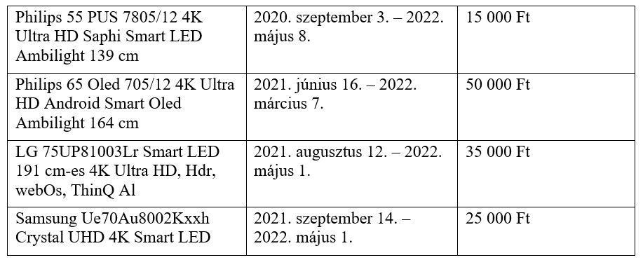 | © Gazdasági Versenyhivatal
Eredeti tartalom: Gazdasági Versenyhivatal
Továbbította: Helló Sajtó! Üzleti Sajtószolgálat
Ez a sajtóközlemény a következő linken érhető el:

